**Python UI自动化框架**

本框架支持功能：基于selenium和pytest的二次功能开发，拥有简易的selenium二次封装api（元素基础操作，智能等待定位，下拉选定位，文本、元素属性获取，切换网页句柄、js执行，滚动条移动等），并且自带打印日志，方便定位问题。脚本基于pageobject模式编写，用例和元素定位分离，易于维护，配合pytest-rerunfailures实现用例的失败重跑，提高脚本的稳定性。脚本执行完毕，使用allure2收集执行结果并生成测试报告。

技术栈：

1.语言：python3.x

2.自动化工具：selenium 3.141.0

3.单元测试框架：pytest 3.6.0

4.报告生成插件：pytest-allure-adaptor 1.7.10

5.失败重跑插件：pytest-rerunfailures 5.0

待开发：

1.邮件功能

2.数据驱动(参数化)

3.告罄功能

4.数据库断言

使用流程大致分为以下：

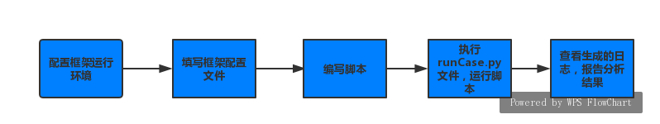

**框架环境配置**：

1. python 3.6运行环境，pip安装以下包(版本要对应，不然运行会报错)，命令如pip install selenium == 3.141.0：

* selenium 3.141.0
* pytest 3.6.0
* pytest-allure-adaptor 1.7.10
* pytest-rerunfailures 5.0
* Jdk1.8 （allure是java开发的，需要java环境支持）
* PyYAML 3.13

1. allure环境变量配置

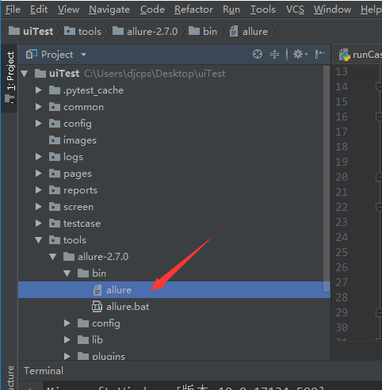

找到tools/allure-2.7.0/bin/的绝对路径，并配置到系统环境变量中

1. 设置pycharm默认runner为pytest

找到以下路径进行设置：

Settings-Tools-Python Integrated Tools-Default test runner

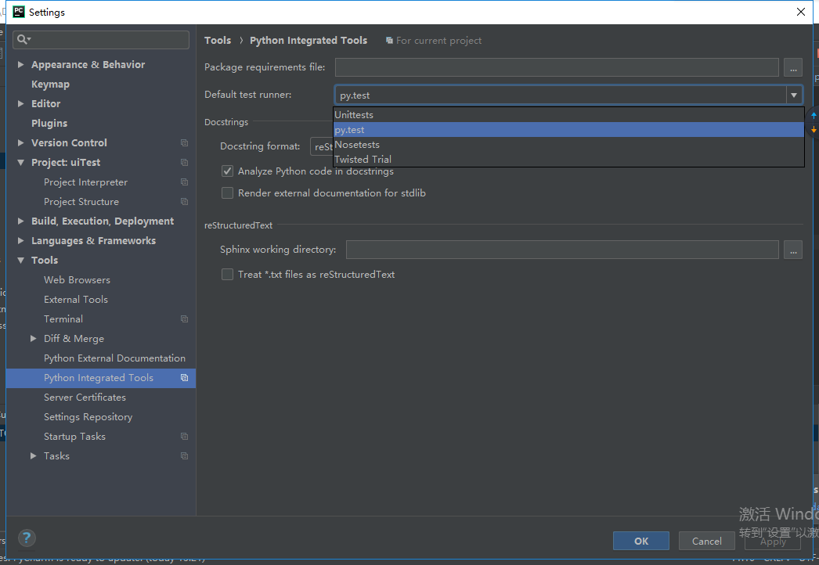

**框架config配置文件：**

logging.yaml：

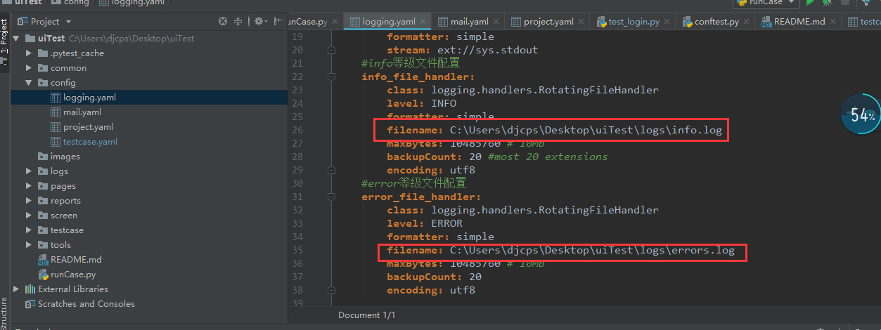

根据本地项目路径，配置对应的路径

project.yaml:

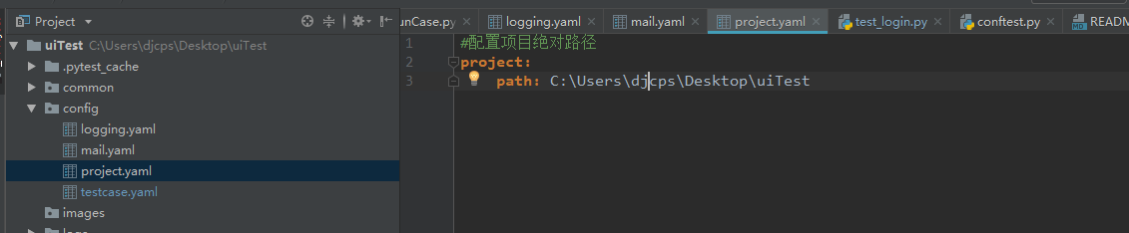

配置项目绝对路径

testcase.yaml

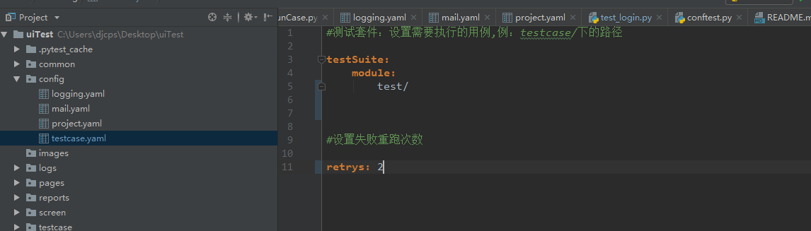

添加测试套件配置：按顺序添加需要执行的用例相对路径，如test/test_001.py

设置失败重跑次数：可以控制失败的重跑次数，如设置为0则不进行重跑

**如何编写脚本**：

前期知识学习：学习pytest测试框架（具体内容自行学习），框架二次封装的api熟练使用，allure报告注解使用

框架基类api：

|  |  |  |
| --- | --- | --- |
| **基类api** | **参数说明** | **api说明** |
| get(url) | 指定url | 访问某个网址 |
| quit() |  | 退出浏览器 |
| get_title() |  | 获取网页title |
| get_current_url() |  | 获取当前url |
| findElement(locator) | locator为一个元组，形如(“id”,”login”) | 元素定位，10s后定位不到则抛出timeout异常 |
| findElements(locator) | locator为一个元组，形如(“class”,”btn”) | 多个元素定位,10s后定位不到则抛出timeout异常 |
| sendKeys(locator,text=””) | locator为元素信息元组，text为输入文本，默认为空 | 对input元素进行文本输入 |
| click(locator) | locator为元素信息元组 | 点击元素 |
| clear(locator) | locator为元素信息元组 | 清除元素内容 |
| isSelected(locator) | locator为元素信息元组 | 判断元素是否被选中，返回boolean值 |
| isElementExist(locator) | locator为元素信息元组 | 判断元素是否存在，返回boolean值 |
| is_title(_title=“”) | _title为标题文本 | 判断标题是否为，返回boolean值 |
| is_title_contains(_title=“”) | _title为标题文本 | 判断标题是否包含,返回boolean值 |
| is_text_in_element(locator,_text=“”) | locator为元素信息元组,_text为文本 | 判断元素文本是否是，返回boolean值 |
| Is_value_in_element(locator,_value=“”) | locator为元素信息元组,_value为元素值 | 判断元素value是否为，针对input元素，返回boolean值 |
| is_alert(timeout=3) | timeout为超时时间，默认为3s | 判断alert,存在返回alert实例，不存在则返回false |
| get_text(locator) | locator为元素信息元组 | 获取元素文本 |
| get_attribute(locator,name) | locator为元素信息元组，name为属性名称 | 获取元素属性 |
| js_focus_element(locator) | locator为元素信息元组 | 聚焦元素 |
| Js_scroll_top() |  | 调用js滚动到顶部 |
| Js_scroll_end(x=0) | x为滚动高度，默认为0 | 调用js滚动到底部 |
| select_by_index(locator,iindex=0) | locator为元素信息元组，index为下拉框下标，默认为0 | 根据下标查找下拉框 |
| select_by_value(locator,value) | locator为元素信息元组，value为下拉框的value值 | 根据value查找下拉框 |
| select_by_text(locator,text) | locator为元素信息元组，text为下拉框的文本值 | 根据文本查找下拉框 |
| switch_iframe(id_index_locator) | id_index_locator为传入的id，Iframe下标，或iframe信息元组 | 根据Id、下标、信息元组切换iframe |
| switch_handle(window_name) | window_name为窗口名 | 根据窗口名切换handle |
| switch_alert() |  | 切换到alert |
| move_to_element(locator) | locator为元素信息元组 | 悬停在元素 |
| get_screen(file_name) | file_name为截图名称 | 生成截图 |

Allure2定制报告：

要使用Allure定制报告，需要先进行导入

from allure import MASTER_HELPER as helper

利用以下allure注解进行报告定制

from allure import MASTER_HELPER as helper  
  
@helper.severity("critical") # 优先级，包含blocker, critical, normal, minor, trivial 几个不同的等级  
@helper.feature("测试模块_demo1") # 功能块，feature功能分块时比story大,即同时存在feature和story时,feature为父节点  
@helper.story("测试模块_demo2") # 功能块，具有相同feature或story的用例将规整到相同模块下,执行时可用于筛选  
@helper.issue("BUG号：123") # 问题表识，关联标识已有的问题，可为一个url链接地址  
@helper.testcase("用例名：测试字符串相等") # 用例标识，关联标识用例，可为一个url链接地址  
@helper.step("步骤") #操作步骤，用于标明脚本进行到哪一步  
@helper.environment(**env_dict) #传入环境变量，显示在报告中  
@helper.description("描述") #为测试用例添加描述  
@helper.attach() #为测试用例追加文字，图片，html等

具体学习可参考博客：

<https://testerhome.com/topics/15649?locale=zh-TW>

脚本编写执行流程如下：

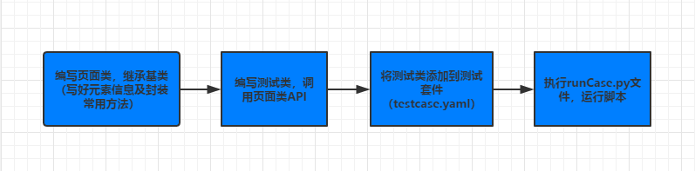

页面类（以团购为例）：

#coding=utf-8  
*'''封装团购登陆页面类'''*from common import basePage  
from allure import MASTER_HELPER as helper  
from selenium import webdriver  
  
'''基于PageObject模式,定义页面类，继承基类'''  
class LoginPage(basePage.BasePage):  
  
  
 *'''相关元素'''* url="https://www.djcps.com/login.html"  
 username=("id","username")  
 password=("id","password")  
 login_button=("id","login-button")  
  
 '''封装登陆方法'''  
 @helper.step("登陆团购系统")  
 def login(self,username,password):  
 *'''访问网址，输入账号密码，点击登录按钮'''* self.get(url=self.url)  
 self.sendKeys(self.username,text=username)  
 self.sendKeys(self.password,text=password)  
 self.click(self.login_button)  
  
'''测试'''  
if __name__ == '__main__':  
 driver=webdriver.Chrome()  
 page=LoginPage(driver)  
 page.login("17826826147","zyk123456")

conftest.py文件(全局函数配置)

#coding=utf-8  
import pytest  
from pages.groupbuy import loginPage  
from selenium import webdriver  
from allure import MASTER_HELPER  
import time  
  
'''登录函数，供全局使用'''  
@pytest.fixture(scope="module")  
def login():  
 driver=webdriver.Chrome()  
 driver.maximize_window()  
 page=loginPage.LoginPage(driver)  
 page.login("17826826147","zyk123456")  
 return driver

测试类

#coding=utf-8  
import pytest  
from pages.groupbuy import indexPage  
from allure import MASTER_HELPER as helper  
  
'''定义测试类'''  
@helper.feature("主页面测试用例集")  
class TestIndex():  
  
  
 *'''测试用例：搜索，需将fixture传入'''* @helper.testcase("用例名：搜索东富1号")  
 @helper.step("搜索东富1号")  
 def test_search(self,login):  
 self.page = indexPage.IndexPage(login)  
 self.page.search_goods("东富1号")  
  
  
 @helper.step("用例结束后，关闭浏览器")  
 def teardown(self):  
 self.page.quit()  
  
if __name__ == '__main__':  
 pytest.main(['-s','test_index.py'])

添加脚本到测试套件，设置重跑次数

*#测试套件：设置需要执行的用例,例：testcase/下的路径***testSuite:  
 module:** groupbuy/test_index.py  
  
  
  
*#设置失败重跑次数***retrys:** 0

运行runCase.py，等待脚本执行完毕，查看报告

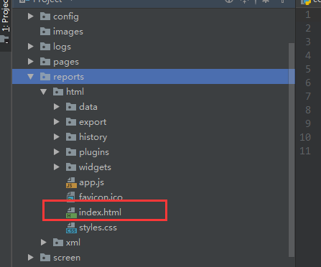

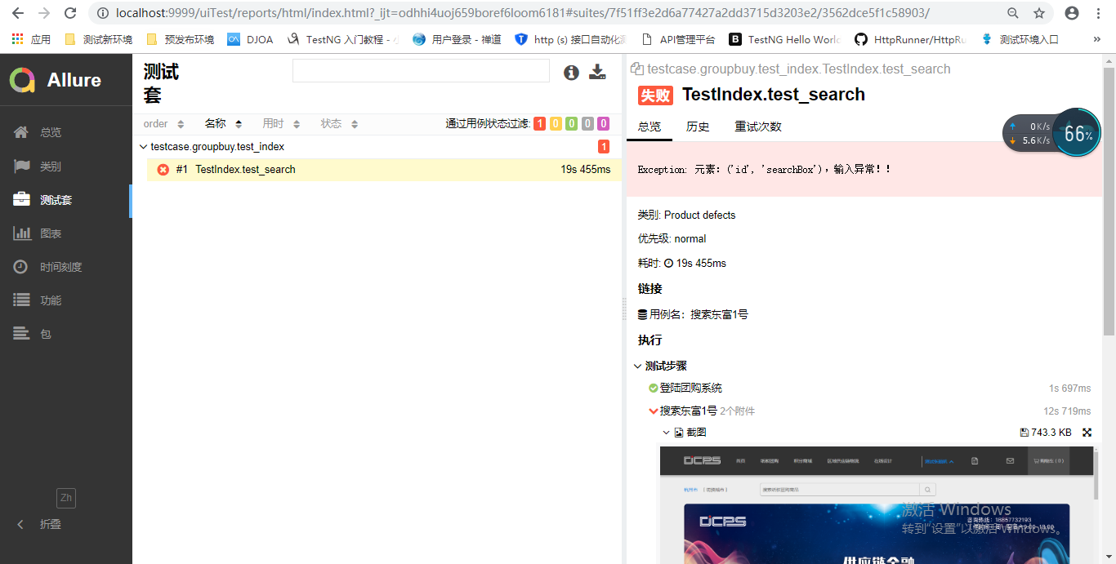

脚本编写注意事项：

1. 元素编写尽量见名知意，以降低维护成本
2. 脚本中添加必要注释
3. 脚本执行的关键节点需添加断言
4. 脚本文件名称以test_开头，测试类以Test开头
5. 脚本和脚本之间不要有关联，保持低耦合度
6. 报告定制功能层级及描述等要清晰，以便于定位问题